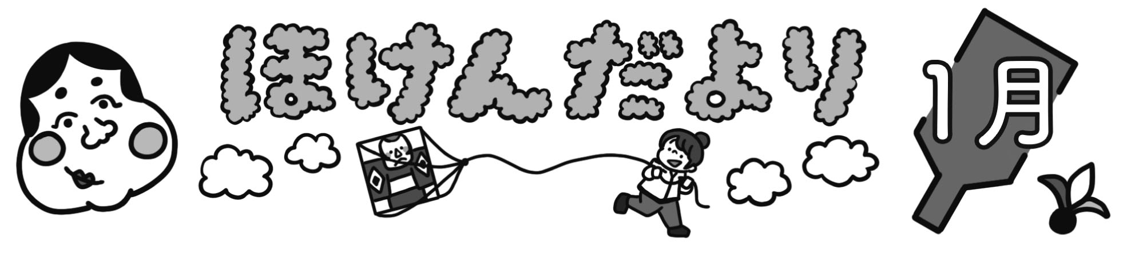
令和３年1月２５日 練馬中学校 保健室

問い合わせ先：03-3990-5451（職員室）
新学期が始まり、３週間ほどたちました。毎日寒い日が続き、また、新型コロナウイルス感染拡大の影響で活動が制限される中ですが、みなさんの元気なあいさつに心があたたかくなります。
今年は丑（うし）年ですね。丑（牛）の特徴になぞらえ、先を急がず一歩一歩着実に物事を進めることが大切な年であるといわれます。先の見えない日々が続きますが、みなさんも新たな目標や夢を見つけ、それに向かって一歩一歩成長していける年になるといいですね。
～感染予防につながる手洗いできていますか？～
朝の登校時、給食の前、トイレの後、忘れず手洗いできていますか？毎日の習慣になってきた今、手の洗い方をもう一度見直しましょう！
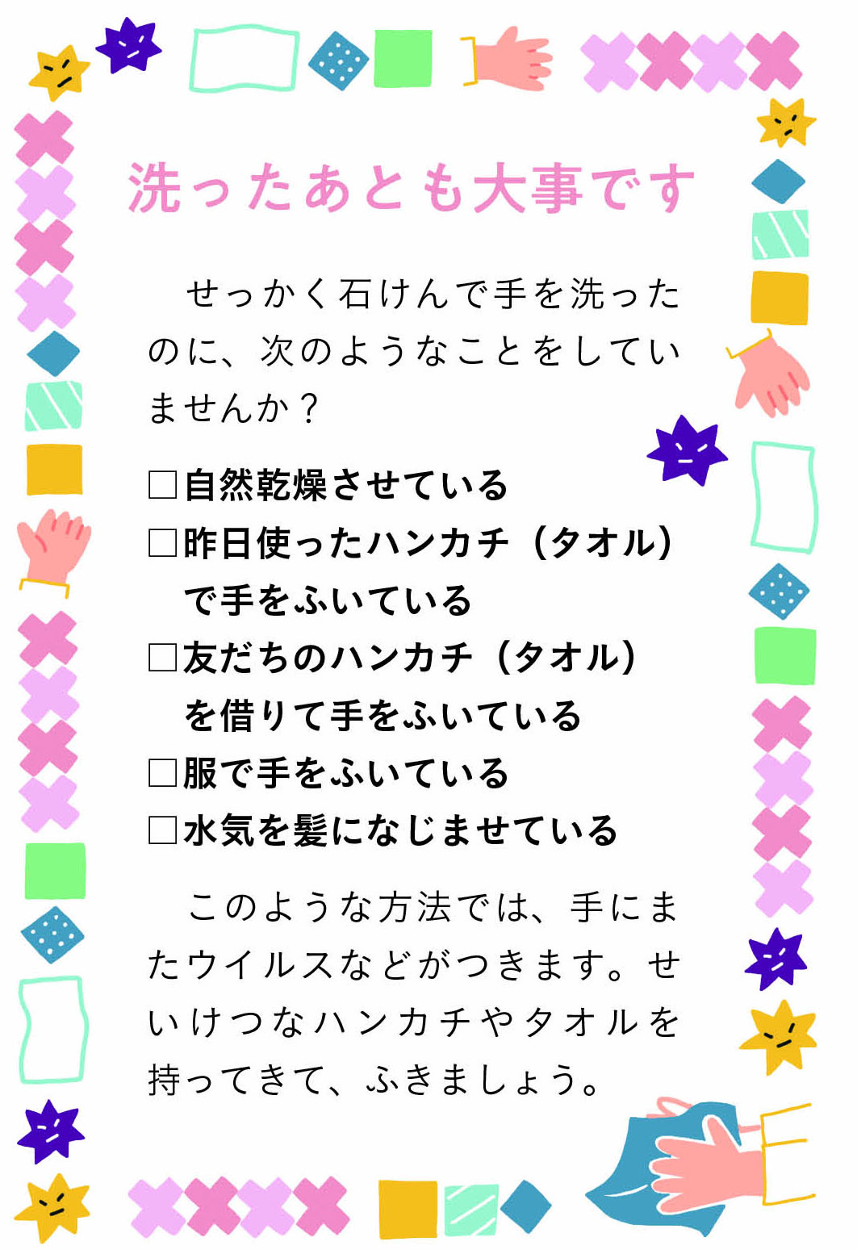
厚生労働省HPより

ハンドソープで10秒もみ洗い後、流水で15秒すすぐ、を2セット

ハンドソープで10秒もみ洗い後、流水で15秒すすぐ
流水で15秒すすぐ
手洗いなし
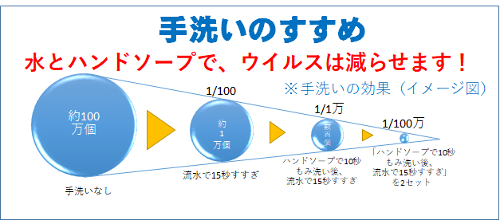

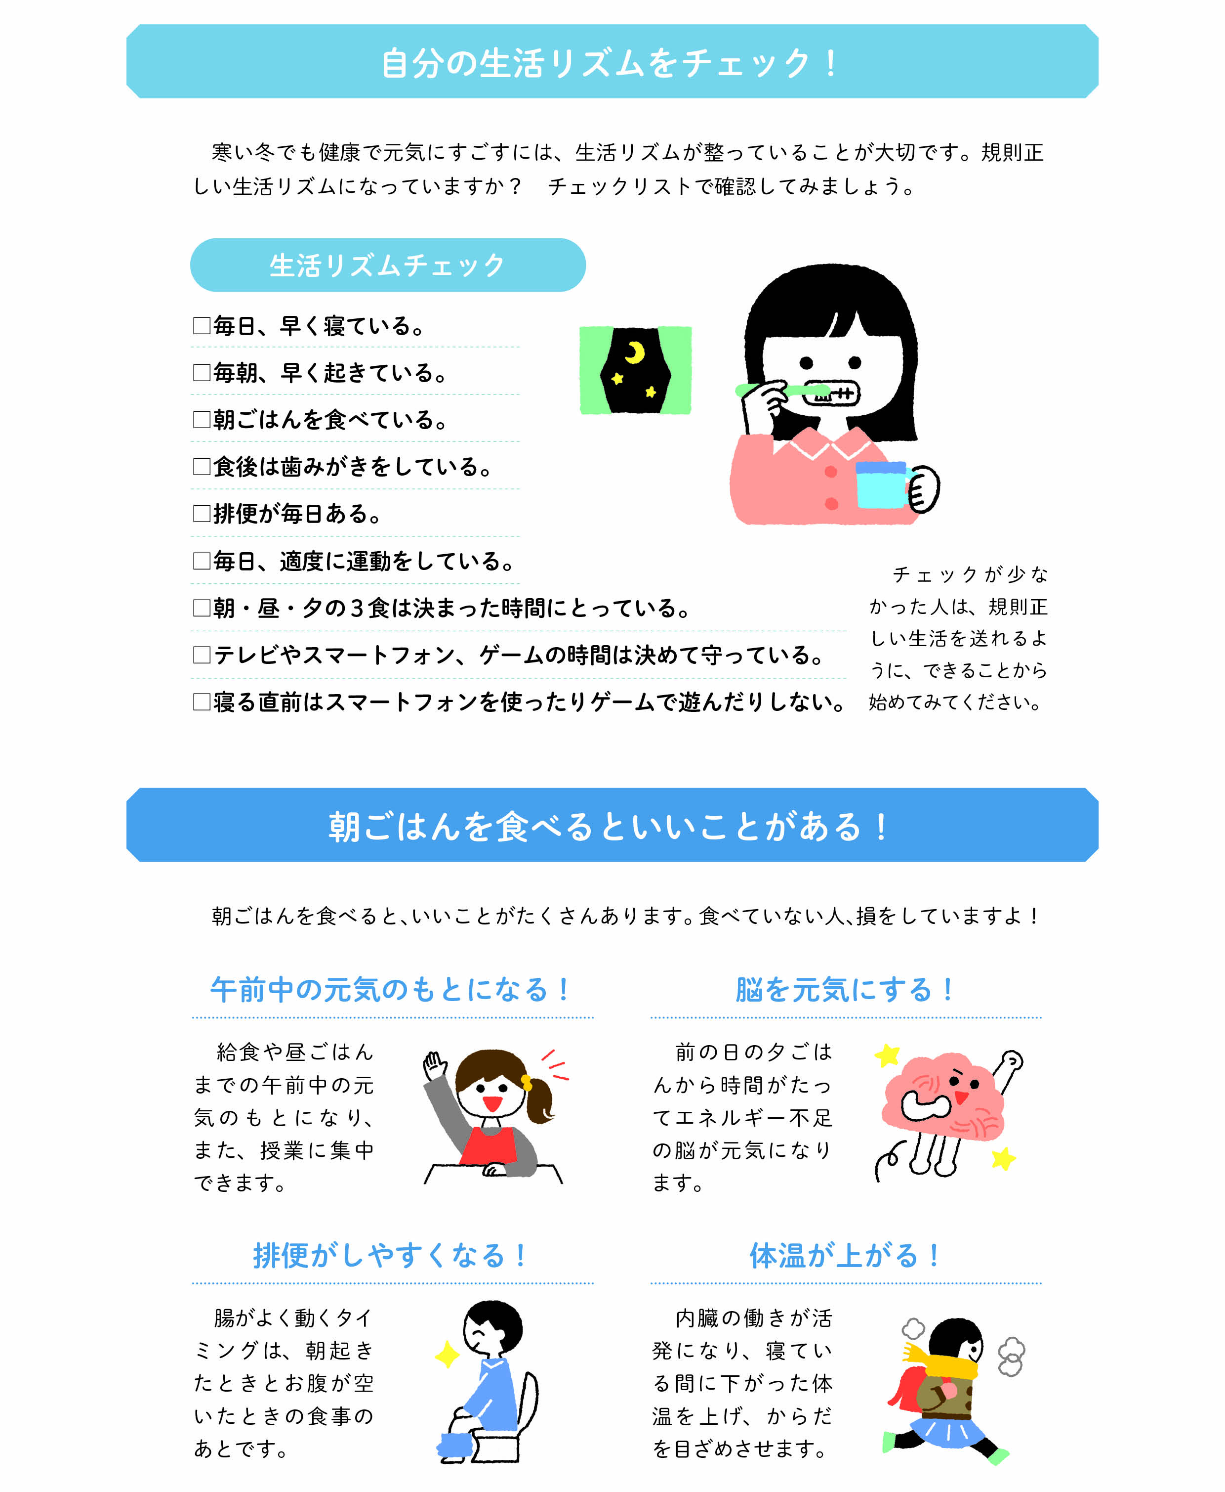
保護者のみなさま
○ 来年度にむけて、現１・２年生全員にアレルギー調査票を配布いたしました。１月２８日（木）までに必要事項に回答をいただき、担任までご提出ください。
○ 新型コロナウイルス感染症の感染拡大が続いています。引き続きお子様の朝の体調をみていただき、体調が悪い場合や家族内で体調不良者がいる場合などは無理な登校は控えていただくようお願いいたします。
ご理解ご協力をよろしくお願いいたします。

